ПОЛОЖЕНИЕ
о проведении легкоатлетического благотворительного забега
«БЕЖИМ ЗА ЗУБРОВ»
8 июня 2019 года

1. Цели и задачи
Легкоатлетический забег «Бежим за зубров» (далее – соревнование) проводится в следующих целях:
- поддержка программы по возрождению популяции вольно живущих зубров на Смоленщине;
- популяризация экологического, культурного, исторического и рекреационного потенциала национального парка «Смоленское Поозерье»;
- пропаганды физической культуры, спорта и здорового образа жизни среди жителей Смоленской области;
- популяризация бега;
- развитие массового спорта;
2. Время и место проведения
Соревнование проводится 8 июня 2019 года в 10:00 на территории национального парка «Смоленское Поозерье» у офиса национального парка по адресу: Смоленская область, Демидовский район, пос. Пржевальское ул. Гуревича, 19.
3. Организаторы соревнования
Общее руководство подготовкой и проведением соревнований осуществляется национальным парком «Смоленское Поозерье» (далее – Организаторы) при содействии:
- Федерации биатлона Смоленской области;
- Смоленского регионального отделения общественно-государственного физкультурно-спортивного объединения «ЮНОСТЬ РОССИИ».

4. Место проведения соревнования
Соревнование проходит по трассе с грунтовым покрытием.
Стар и финиш - офис национального парка «Смоленское Поозерье».
Маршрут проходит по березовой аллее от офиса парка – грунтовая дорога к экоцентру «Бакланово» – поворот налево на грунтовую дорогу в сторону Конного Двора – вперед до демидовской трассы до остановки «Санаторий» – вдоль дороги по расчищенному участку в начальный пункт к офису парка. Карта-схема прилагается.
Для группы «профессионалы» предлагается забег на 2 круга по 5 км, итого 10 км.
Для остальных участников – 1 круг 5 км.
Карта схема прилагается к Положению (Приложение 1).

5. Порядок регистрации
Предварительная регистрация с 15 мая по 7 июня 2019 года по электронной почте oxana.solar@yandex.ru и в группе в ВК https://vk.com/smolensk_lakeland?w=wall-121083645_1442. Регистрация на соревнование производится непосредственно перед стартом с 10.00 до 11.45 8 июня 2019 года в офисе парка пос. Пржевальское ул. Гуревича, 19. В теме письма указать – «Регистрации на соревнования по бегу «Бежим за зубров». В теле письма указать ФИО, год рождения и контактный телефон участников.

6. Плата за участие
Размер стартового взноса за участие в соревновании по массовому бегу составляет 300 рублей для взрослых, для детей до 14 лет и детей, учащихся на территории национального парка – бесплатно.

7. Услуги, предоставляемые участникам
Организатор предоставляет участнику следующие услуги:
– стартовый пакет участника;
– обеспечение питьевой водой во время забега;
– обеспечение доставки пострадавших для оказания первой медицинской помощи на дистанции;
– электронный хронометраж;
8. Порядок подведения итогов и награждения
К участию допускаются лица не моложе 12 лет, не имеющие медицинских противопоказаний. Дети от 12 до 14 лет при регистрации предоставляют согласие от законных представителей с разрешением на участие в забеге. Форма согласия прилагается к Положению (Приложение 2).
При регистрации подписывается соглашение об участии.
Участники соревнования смогут записаться для участия в забеге в одну из групп:

Профессионалы (старше 18 лет) дистанция 10 км
1. мужчины
2. женщины

Любители (старше 18 лет) дистанция 5 км
3. мужчины
4. женщины

Любители дети (от 12 до 18 лет) дистанция 5 км
5. мальчики
6. девочки
Все финишеры фестиваля награждаются сувенирной продукцией национального парка. Результаты будут зафиксированы в итоговом протоколе.
Фото отчет будет выложен в сети интернет на официальном сайте национального парка «Смоленское Поозерье» www.poozerie.ru и других ресурсах парка.

Примерная программа соревнований:

10.00 – 11.00 – сбор у главного офиса нацпарка по адресу ул. Гуревича, 19. В информационном центре офиса можно будет переодеться, посмотреть презентацию или фильм о парке, приобрести сувенирную продукцию.
11.00 – 11.45 – торжественная часть перед стартом в офисе нацпарка по адресу ул. Гуревича, 19. Начнут работать спортивные площадки для всех желающих, проводиться мастер-классы, пройдет небольшая концертная программа от танцевального коллектива Пржевальской школы и др.
12.00 – 14.00 Забег, награждение, чаепитие, дегустация торта «Сапшо», лотерея.
14.00 – 16.00 Поездка для желающих к вольеру зубров.

Призеры в каждой группе получают грамоты и ценные призы. По итогам всего соревнования определяются призеры каждой группы. Призеры награждаются: 1 место, 2 место, 3 место. Победители определяются исходя из потраченного времени на прохождения дистанции с момента общего старта.

9. Дисквалификация
Участник не будет допущен, если он не согласен со взятием на себя всех рисков по участию в соревновании. Участник может быть исключен из итогового протокола, если: участник начал забег до официального старта или после закрытия зоны старта; участник начал забег не из зоны старта; участник сократил дистанцию; участник пробежал дистанцию, на которую не был зарегистрирован; участник использовал подручное средство передвижения; участник бежал без официального номера соревнования или номер участника был скрыт под одеждой.

10. Обеспечение безопасности и ответственность участников
Каждый участник обязуется самостоятельно следить за своим здоровьем и берет на себя все риски по участию в соревновании. Организаторы соревнования не несут ответственности за любую потерю, повреждение оборудования, смерть или травму участника, в результате его участия в соревновании. Данный пункт действует до, во время после официальной даты проведения соревнования. В целях обеспечения безопасности участников соревнования, на дистанции организуется точка оказания первой медицинской помощи: дежурная машина скорой помощи в зоне финиша.
11. Фото- и видеосъемка
Организаторы осуществляют фото и видео съемку соревнования без ограничений и оставляют за собой право использовать полученные ими во время соревнования материалы по своему усмотрению.
12. Благотворительность
Для угощения зубров можно с собой иметь яблоки, морковь, тыквы. Количество не ограничивается.
Массовое соревнование по бегу благотворительное, все вырученные средства пойдут на улучшения условий содержания зубров в национальном парке «Смоленское Поозерье».

Приложение 1.
Карта-схема забега.
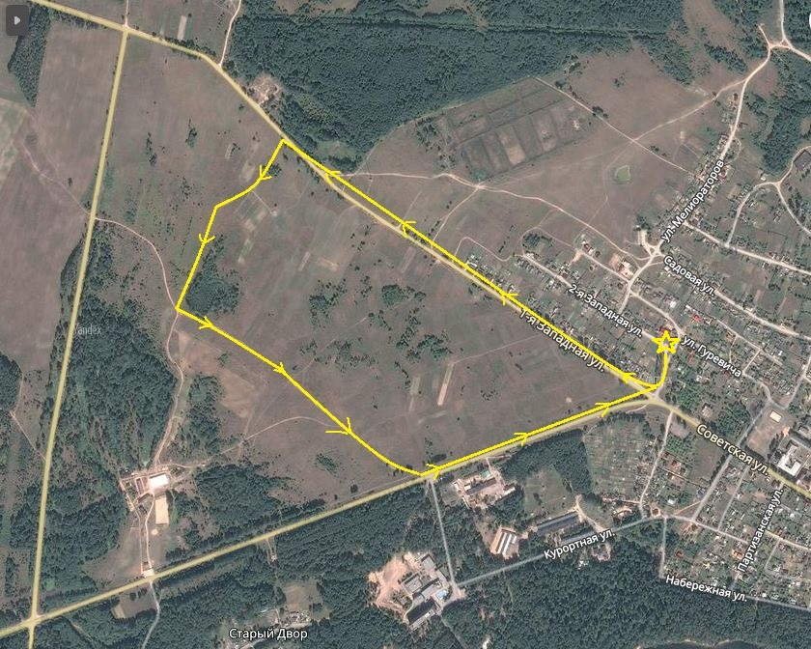

Приложение 2.

Соглашение об участии в массовом соревновании по забегу «Бежим за зубров» в национальном парке «Смоленское Поозерье» 8 июня 2019 года

Я, (ФИО) _______________________________________________________________________, законный представитель за несовершеннолетнего участника (ФИО) ___________________________________________________________________ стартовый номер________, (далее Участник), выступающего (-ей) в зачете ___ км
добровольно даю свое согласие на его/ее участие в соревнованиях «Бежим за зубров» и четко отдаю себе отчет в следующих вещах:
- Участие в этих соревнованиях является потенциально небезопасным для Участника и, несмотря на это, я принимаю риск участия в нем.
- Я заявляю, что Участник обладает хорошим здоровьем, не имеет никаких медицинских противопоказаний, которые могут служить препятствием для его/ее участия в данных соревнованиях.
- Я согласен с тем, что любая травма, полученная Участником по ходу соревнований, будет моей личной ответственностью, и я не имею права требовать какой-либо компенсации за нанесение ущерба от Организаторов.
- Если во время соревнований с Участником произойдет несчастный случай, прошу сообщить __________________________ (имя) по телефону ___________________________.
- Я гарантирую, что а) Участник будет следовать всем требованиям Организаторов и волонтеров соревнований, связанным с вопросами безопасности; б) В случае досрочного схода с дистанции Участник обязуется сообщить об этом Организаторам; в) Участник обязуется не оставлять после себя мусор в лесу, соблюдать правила пожарной безопасности, бережно относится к своим конкурентам, а также окружающей флоре и фауне.
- Фактом подписания мною настоящего документа я освобождаю Организаторов соревнований от любой ответственности за любой вред, причиненный Участнику при участии в массовом беге «Бежим за зубров».

Дата: Подпись: Расшифровка подписи:

